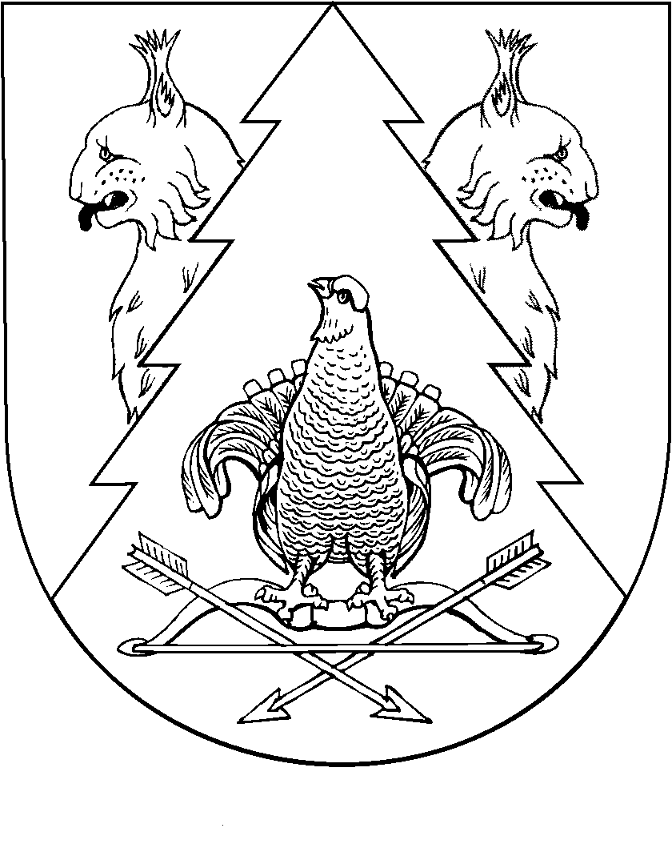

КРАСНЫЙ МОСТ  СЕЛЬСКИЙ ПОСЕЛЕНИЙ  ДЕПУТАТ ПОГЫНЖЕ  РАСПОРЯЖЕНИЙ | СОБРАНИЕ ДЕПУТАТОВ  КРАСНОМОСТОВСКОГО  СЕЛЬСКОГО ПОСЕЛЕНИЯ  РАСПОРЯЖЕНИЕ

от 19 марта 2019 года № 2

О созыве двадцать восьмой сессии Собрания депутатов
Красномостовского сельского поселения третьего созыва

Созвать двадцать восьмую сессию Собрания депутатов Красномостовского сельского поселения третьего созыва 29 марта 2019 года в 09 часов 00 минут с повесткой дня:
- Об утверждении отчета главы администрации муниципального образования «Красномостовское сельское поселение» за 2018 год.
- Об утверждении отчета главы муниципального образования «Красномостовское сельское поселение» об итогах работы Собрания депутатов Красномостовского сельского поселения за 2018 год.
- Об утверждении Программы деятельности муниципального образования «Красномостовское сельское поселение» на 2019 год.
- О внесении изменений в Устав муниципального образования «Красномостовское сельское поселение».
- О внесении изменений в Положение о порядке применения взысканий за несоблюдение главой администрации муниципального образования «Красномостовское сельское поселение» ограничений и запретов, требований о предотвращении или об урегулировании конфликта интересов и неисполнение обязанностей, установленных в целях противодействия коррупции
- Об утверждении Положения о порядке организации и проведения общественных обсуждений по вопросам градостроительной деятельности на территории муниципального образования «Красномостовское сельское поселение».
- О внешней проверке годового отчета об исполнении бюджета муниципального образования «Красномостовское сельское поселение» за 2018 год.
- Об обращении в Центральную избирательную комиссию Республики Марий Эл.

Глава муниципального образования  «Красномостовское сельское поселение»,  председатель Собрания депутатов | Т.И. Емелова

